**AMPULLERİN BAĞLANMA ŞEKİLLERİ TEST-2**

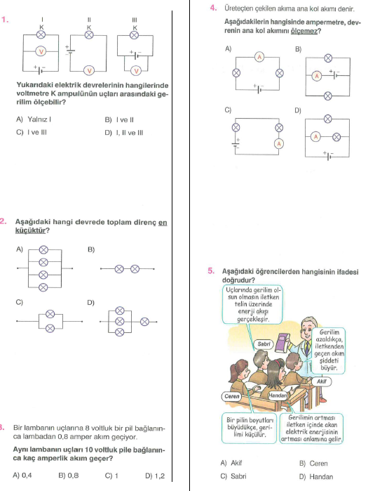

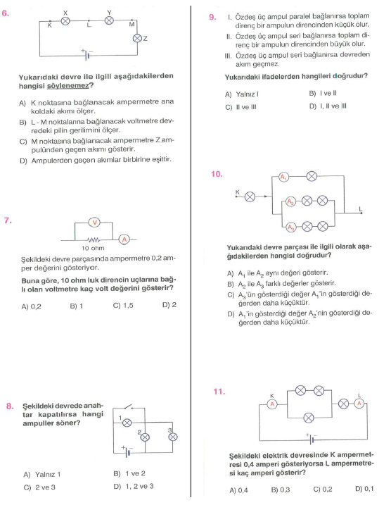

**CEVAP ANAHTARI**

**X:\Ekran Alıntısı.PNG**